河南省天使风投创投基金备投企业储备库（公测版）操作手册

**河南中原金科信息技术有限公司**

**2022年9月26日**

目录

1 引言 3

1.1 目的 3

1.2 背景 3

2 基本操作说明 3

2.1 系统软硬件要求 3

2.2 系统应用人员要求 3

2.3 安全使用系统要求 3

3 注册 4

3.1 注册 4

3.2 实名认证 4

3.3 实名认证信息查看 6

4 登录及退出系统 8

4.1 登录 8

4.2 退出系统 9

5 企业信息填报完善 9

5.1 完善基本信息 10

5.2 完善融资信息 11

5.3 完善荣誉信息 13

5.4 完善财务信息 14

5.5 完善人才信息 15

5.6 完善知识产权 15

6 授权处理记录 17

7 其他 18

7.1 修改密码 18

7.2 忘记密码 18

# 引言

## 目的

为了指导企业用户对河南省基金备投优质企业项目库平台进行系统应用操作，特制定该手册，对系统各功能模块操作进行详细说明。

## 背景

为完整、准确、全面贯彻新发展理念，服务构建新发展格局，引导、支持和规范创业投资活动，促进大众创业万众创新，推动创新驱动战略实施，精准引导资源跟着企业走、资金跟着项目走，支持河南省优秀企业对接资本市场和便利投资机构对接投资标的，实现科技、产业、金融良性互动，建设国家创新高地，推进高质量发展，深入贯彻党中央、国务院决策部署，推动我省打造一流创新生态，激发创新主体活力，迫切需要立足于河南省实际情况，建立河南省基金备投优质企业项目库，形成省、市、区县三级协调联动，优化升级河南省创新创业、天使风投创投生态，叫响中原创投品牌。

# 基本操作说明

## 系统软硬件要求

硬件要求：CPU：4核及以上、内存8G及以上、存储空间 100G及以上，分辨率 1024*768像素及以上，可正常访问网络。

软件要求：客户端操作系统为win7及以上版本系统。

## 系统应用人员要求

掌握Windows的基本操作，能够使用办公软件（Office或WPS）及因特网（Internet）完成日常的一般性工作。了解计算机的基础知识。

本手册是河南省基金备投优质企业项目库用户使用手册，所有使用系统的应用人员必须熟读且掌握本手册中的内容，并在应用中遵照本手册的要求进行操作。

## 安全使用系统要求

用户在系统注册成功后，可在任意一台终端上访问网址登录系统。注意：建议用户在得到初始密码后尽快进行更改并牢记。登录系统后，用户所做操作都将被认作是登录用户名的所有者的行为，建议用户在离开终端的时退出登录。

# 注册

被推荐企业，即被省发展改革委会、共建单位、推荐机构等推荐入库的企业，自行在平台进行注册和实名认证，提交企业营业执照和法人身份证件，签署信息查询授权协议，由平台运营方进行审核。审核通过后的企业可进行系统业务操作。

## 注册

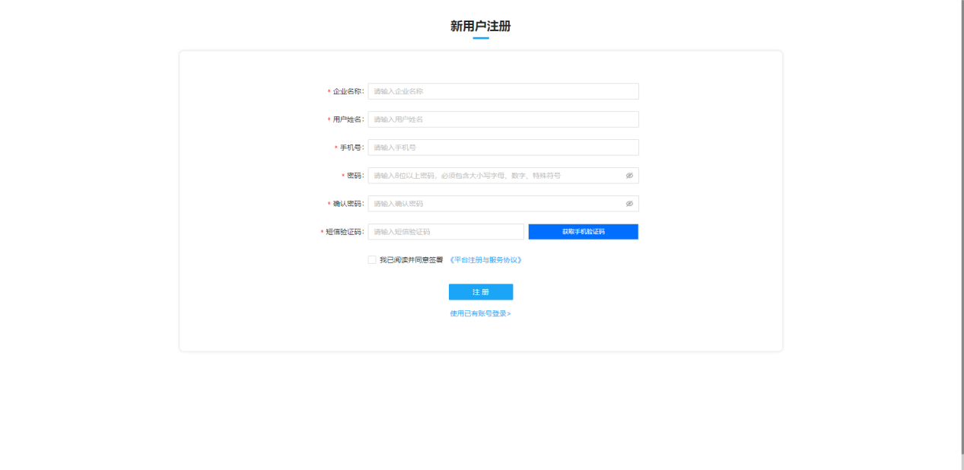

进入注册页面，填写企业信息、用户信息，获取验证码，勾选我已阅读并同意签署《平台注册与服务协议》，点击【下一步】按钮，提交表单信息，注册成功，并自动进入第二步 “实名认证”。

## 实名认证

进入实名认证页面：

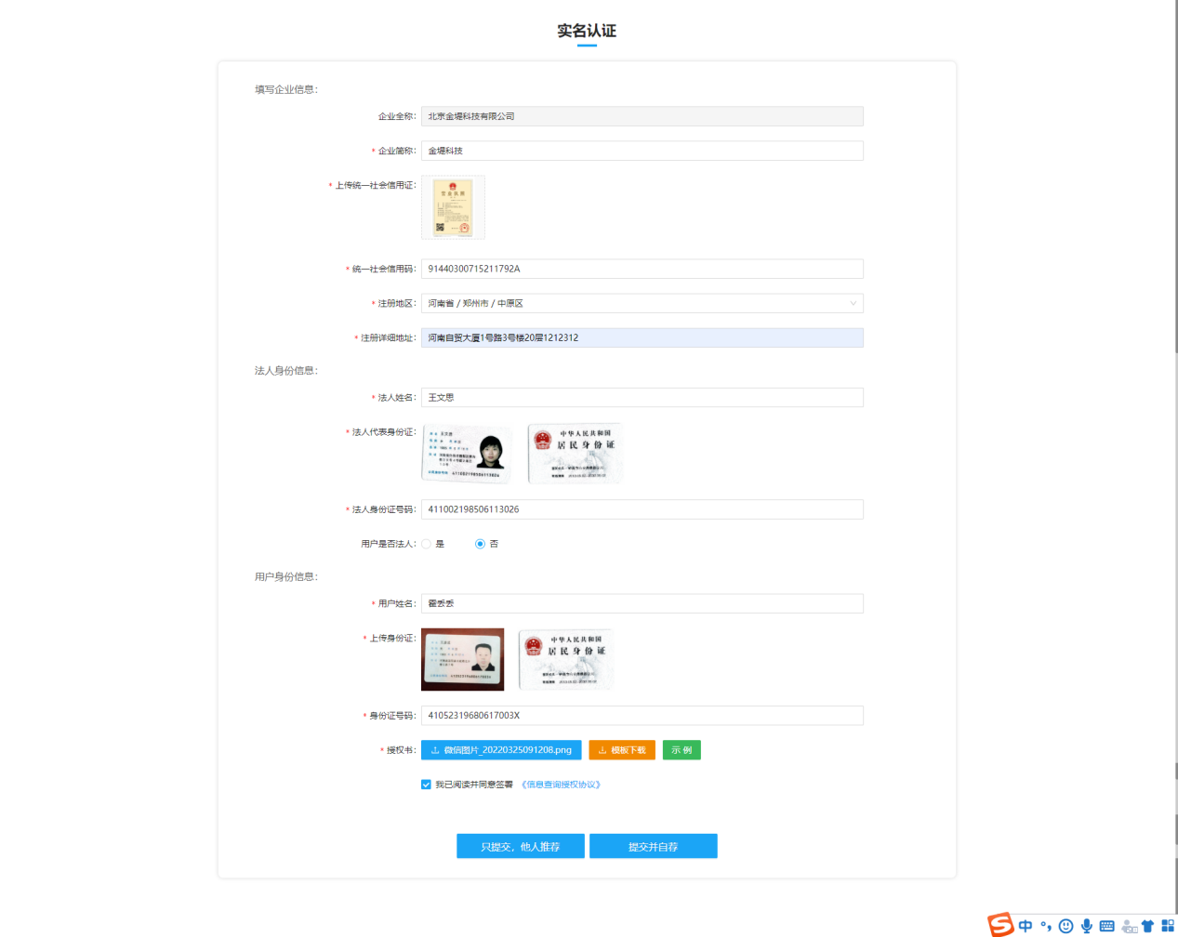

用户在实名认证时，需认证企业资料，法人资料以及个人资料。

填写企业信息：完善企业信息，点击【上传统一社会信用代码证】按钮，上传营业执照；

填写法人信息：完善法人信息，点击法人的【上传身份证人像面】按钮，上传法人身份证的人像面；点击法人的【上传身份证国徽面】按钮，上传法人身份证的国徽面。

填写用户信息：若选择“用户是否法人”为是，则无需完善用户信息，法人即用户；若选择“用户是否法人”为否，则需完善当前用户信息，需上传自己的身份证件及授权书。

点击【上传授权书】按钮，上传加盖公章的授权书；点击【模板下载】，下载授权书模板；点击【示例】，下载授权书示例文件。

点击【只提交，他人推荐】按钮，提交认证资料信息。用户注册流程基本走完，提交的表单信息等待后台审核，审核通过后，企业进入基础库，推荐机构可推荐此企业。

点击【提交并自荐】按钮，提交认证资料信息。等待后台审核，审核通过后，企业进入基础库，推荐来源为自荐。

## 实名认证信息查看

登录系统后，点击左侧菜单【实名认证】，进入实名认证详情页，页面顶部显示实名认证状态，接着只读显示填写的企业信息、法人信息、用户身份信息。

1. 实名认证待审核状态：用户提交实名认证后，运营方未进行审核时，实名认证显示待审核状态。

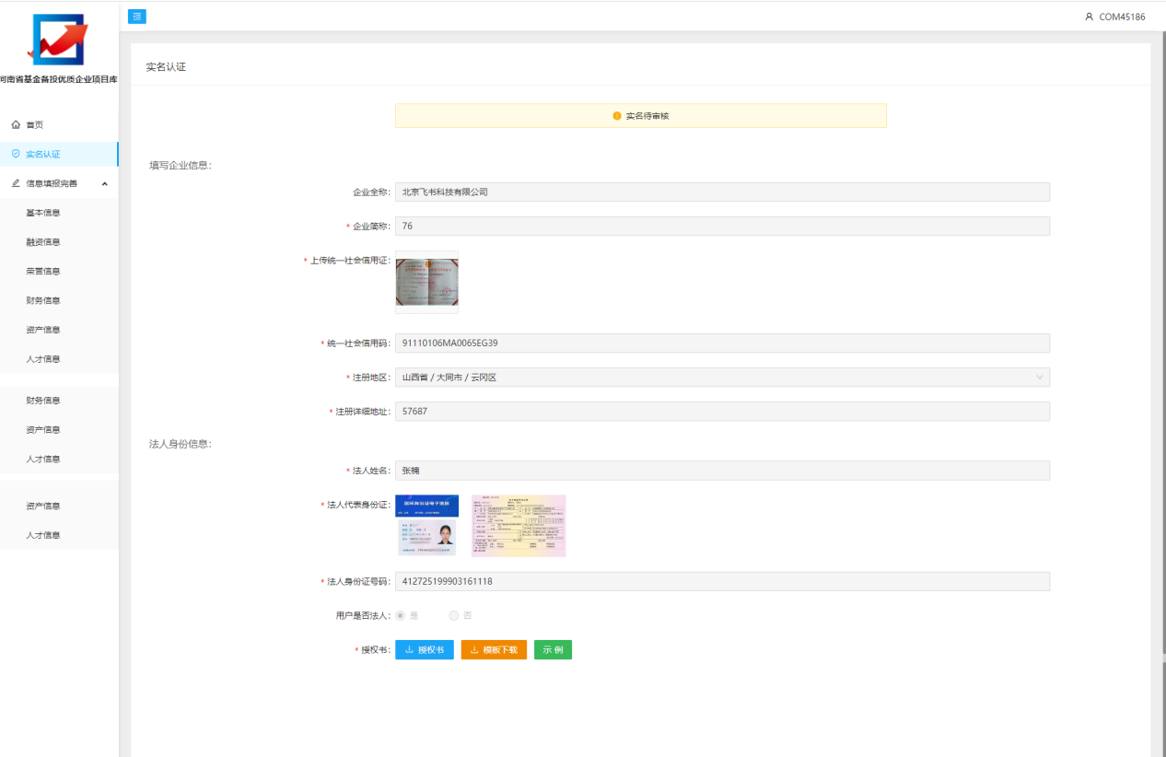

1. 实名认证审核通过状态：用户提交实名认证后，运营方进行审核时，实名认证审核通过后，企业进行查看时，实名认证显示审核通过状态。

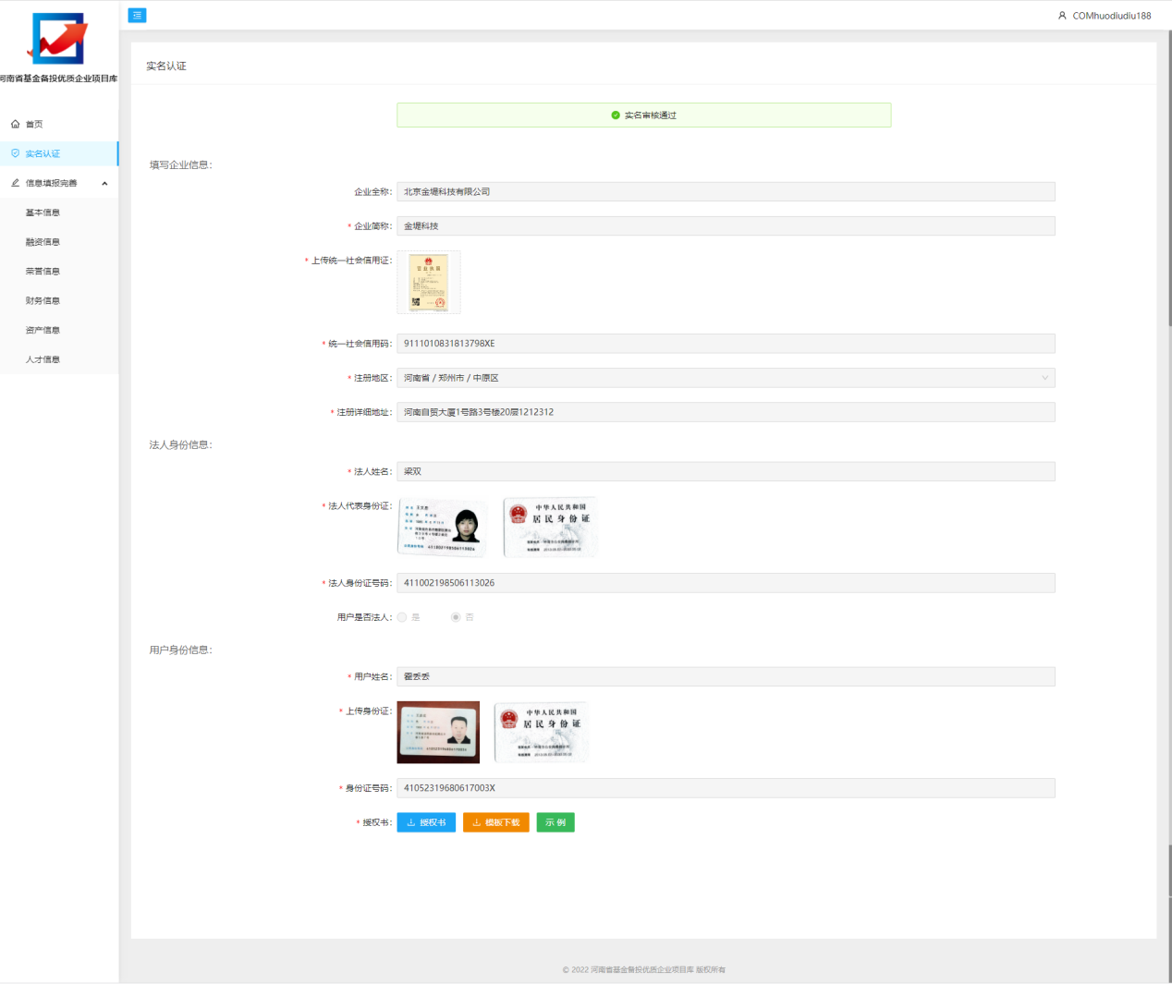

1. 实名认证驳回状态：顶部显示驳回原因，点击底部的【修改】按钮，可修改企业信息、法人信息及用户信息，重新提交实名认证。

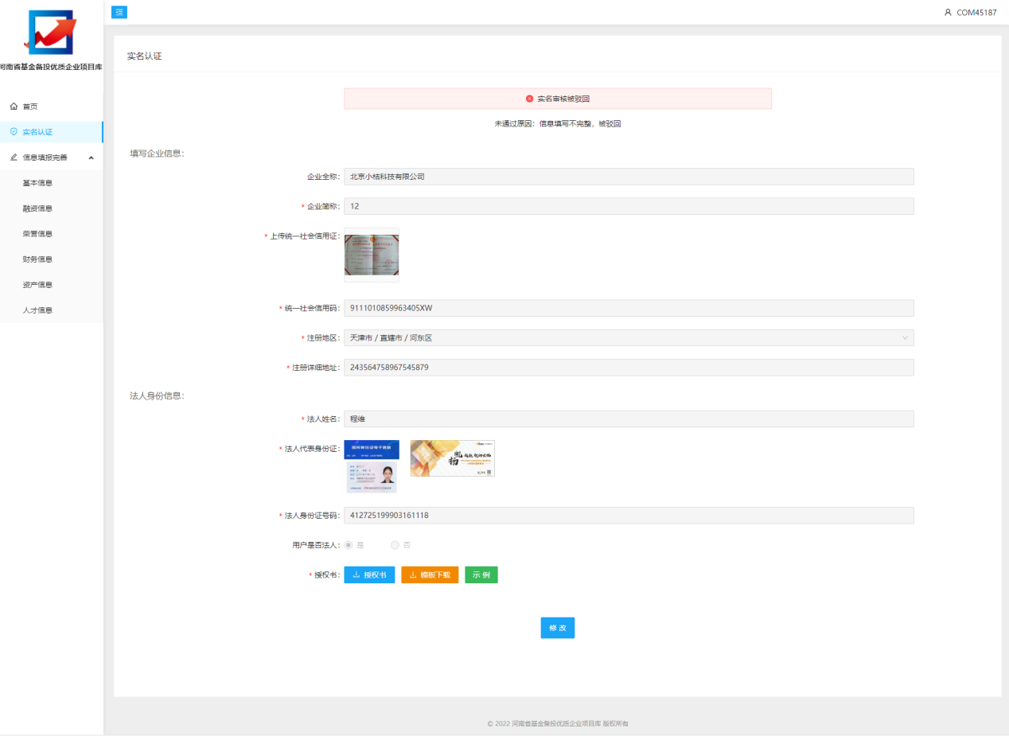

# 登录及退出系统

## 登录

用户可通过访问网址进入登录页面。

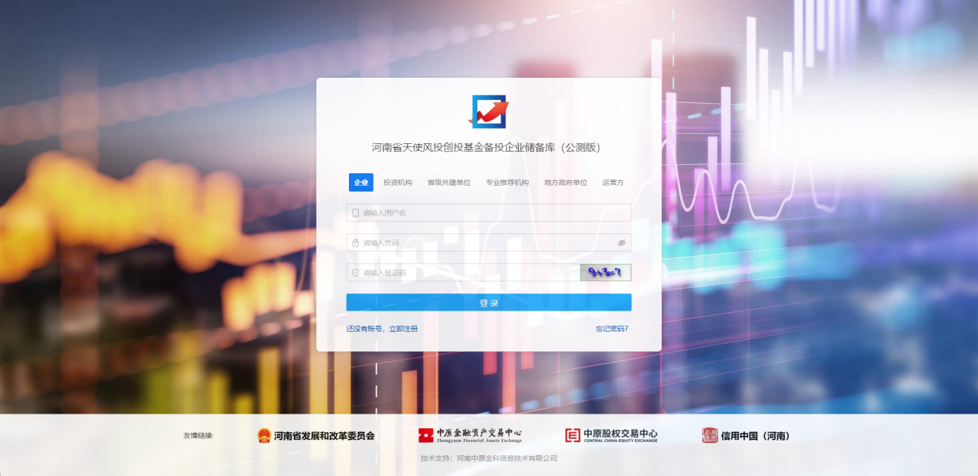

支持六种不同用户进行登录：企业、投资机构、省级共建单位、专业推荐机构、地方政府单位、运营方。企业用户切换到企业标签，输入用户名、密码、验证码，点击【登录】按钮，登录成功，进入首页。首页主要显示入驻基金备投优质库流程及信息完善填报步骤。

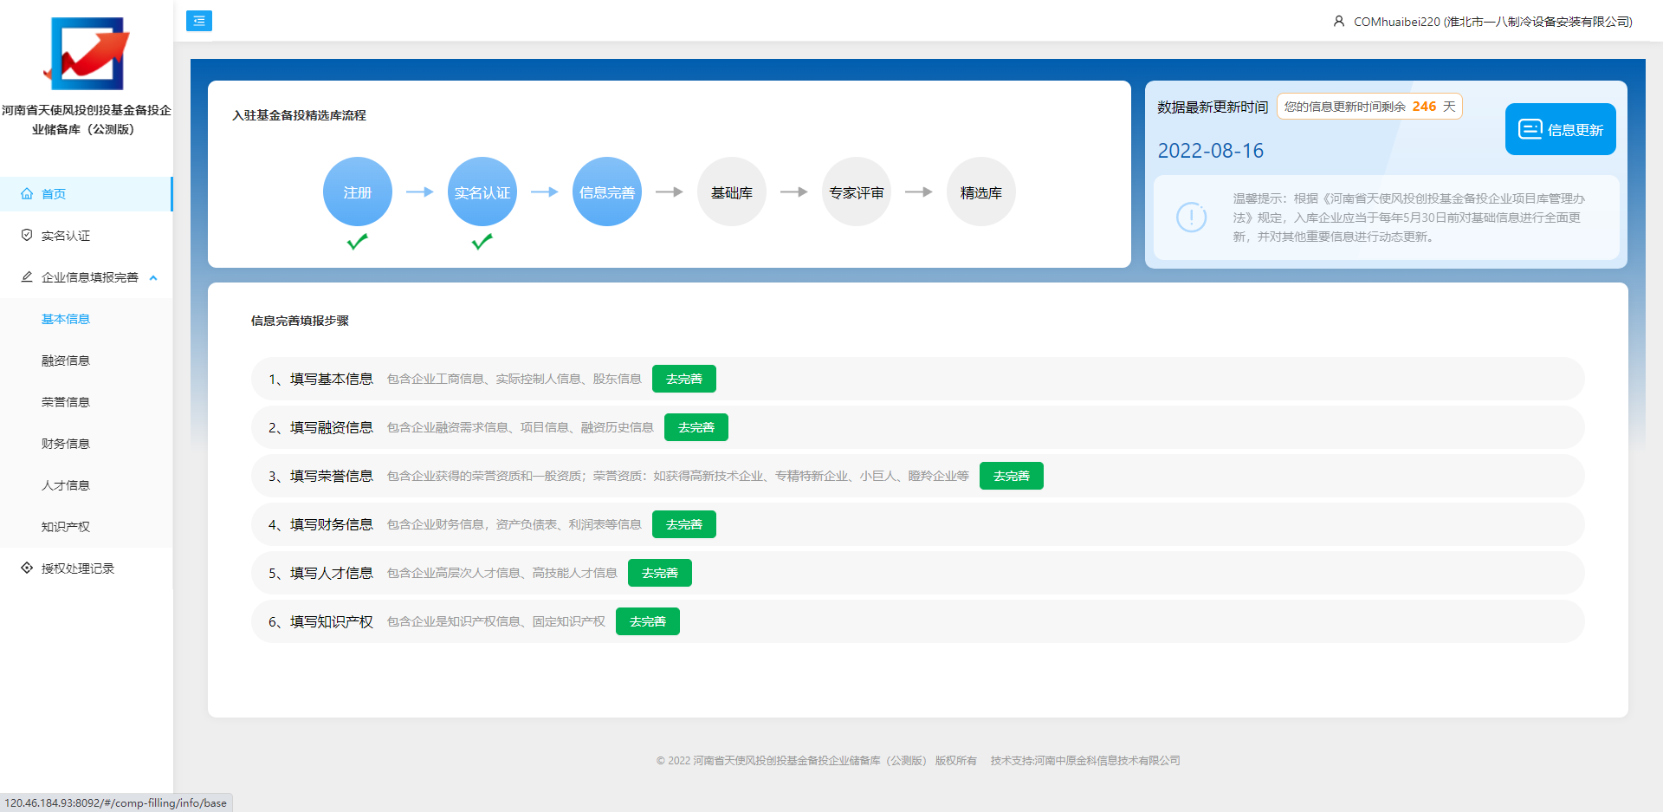

## 退出系统

登录系统后，右上角显示用户名称信息，点击【退出登录】按钮，当前用户退出系统，回到系统登录页。

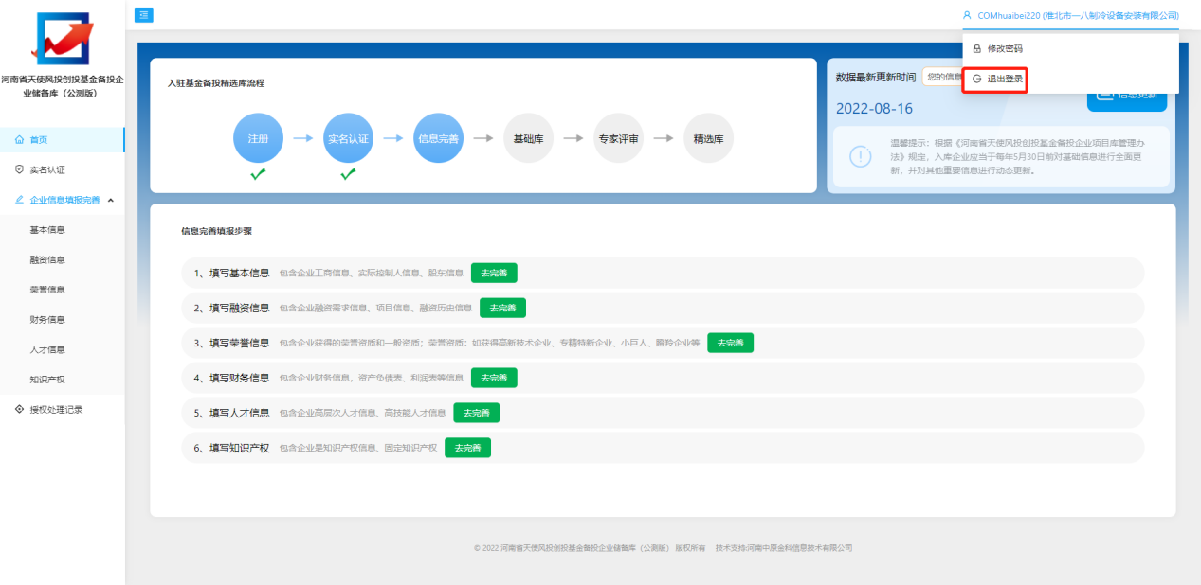

# 企业信息填报完善

登录系统，点击左侧的【信息填报完善】菜单，分6部分进行信息填报。只有实名认证审核通过的企业才可进行信息填报完善，信息完善时必须先完善基本信息才可完善其他信息，企业信息填报与否会影响企业的推荐进度。

## 完善基本信息

点击左侧的【基本信息】菜单，填写企业基本信息：

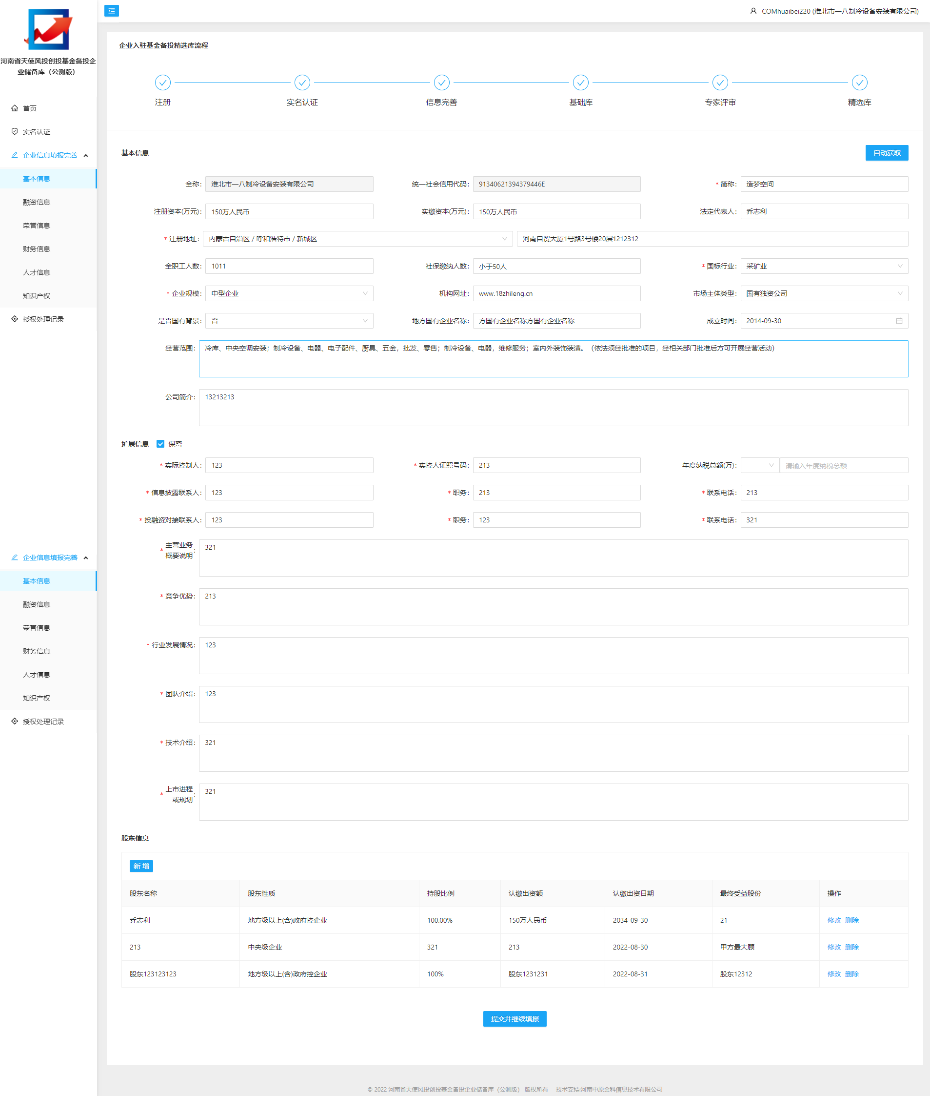

当前用户自发填写企业基本信息、股东信息认证信息；用户可点击【自动获取】按钮，然后点击【确定】按钮，平台自动读取企业的第三方数据显示至平台上，帮助用户快速完善基本信息。用户只需查验数据是否有误，允许修改。

1. 基本信息区域

输入基本信息；

1. 扩展信息区域

输入扩展信息等各字段信息；

1. 股东信息区域

点击【新增】按钮，可手动新增股东信息；

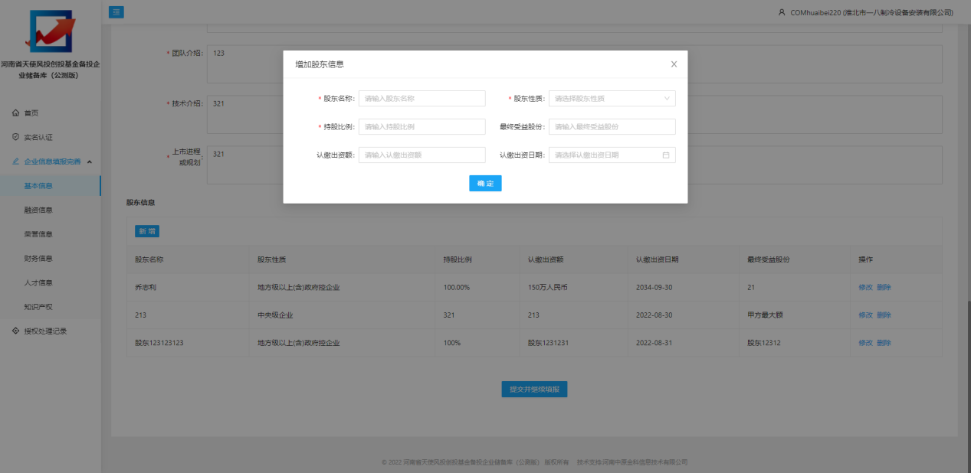

从第三方获取的股东信息不含股东性质，需用户手动修改，点击【修改】按钮，可修改股东信息及股东性质；

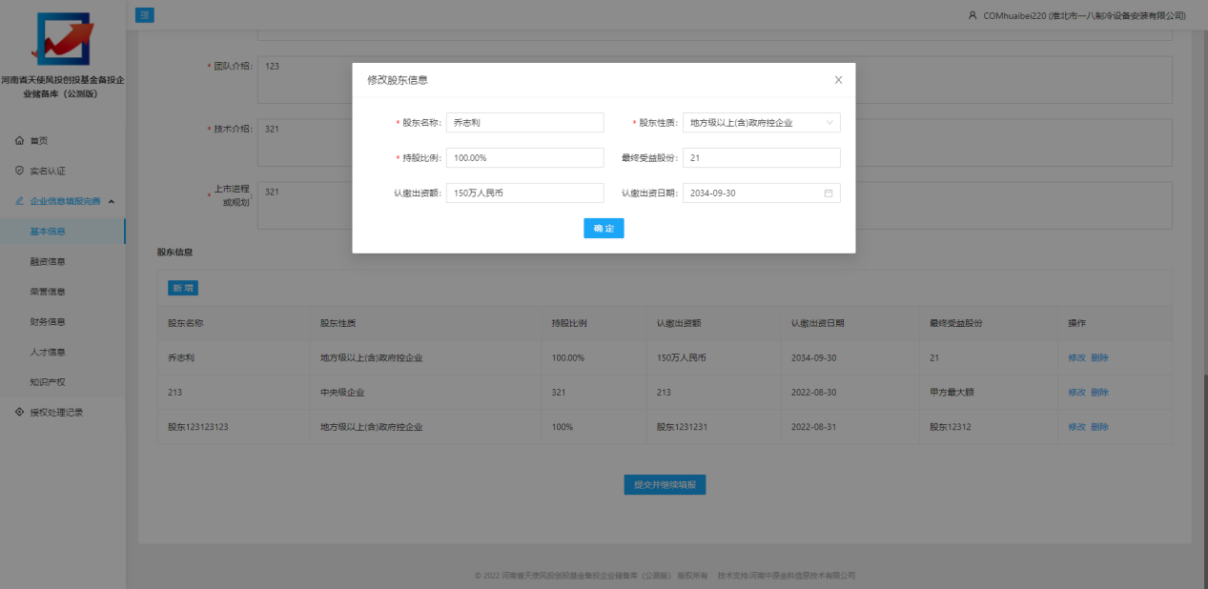

1. 点击底部【提交并继续填报】按钮，表单数据保存后并提交审核，同时自动进入资产信息完善页面；

## 完善融资信息

点击左侧的【融资信息】菜单，填写企业融资信息：

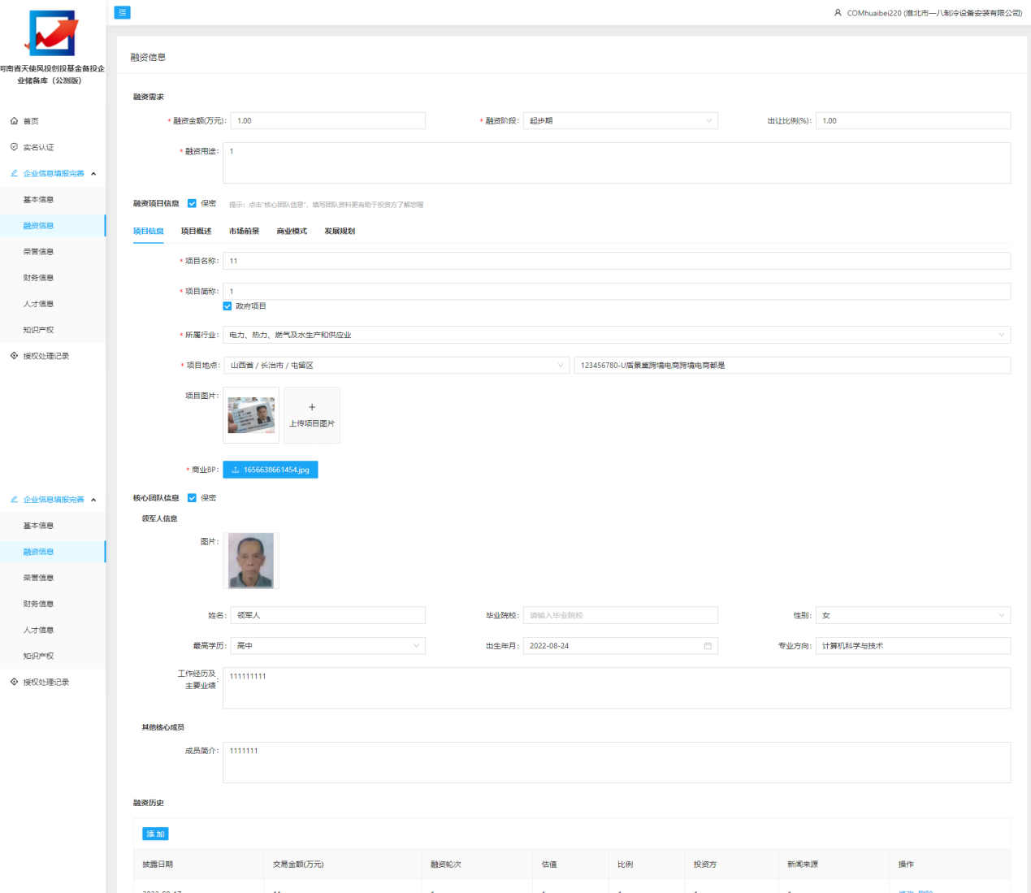

1. 融资需求信息

用户自主维护融资需求融资金额、融资阶段、出让比例、融资用途等信息。

1. 融资项目信息

完善融资项目信息、项目概述、市场前景、商业模式、发展规划等项目信息。

1. 核心团队信息

输入领军人信息及其他核心成员信息，上传领军人图片。

1. 融资历史

融资历史可从天眼查自动获取，也可点击【添加】按钮手动添加。

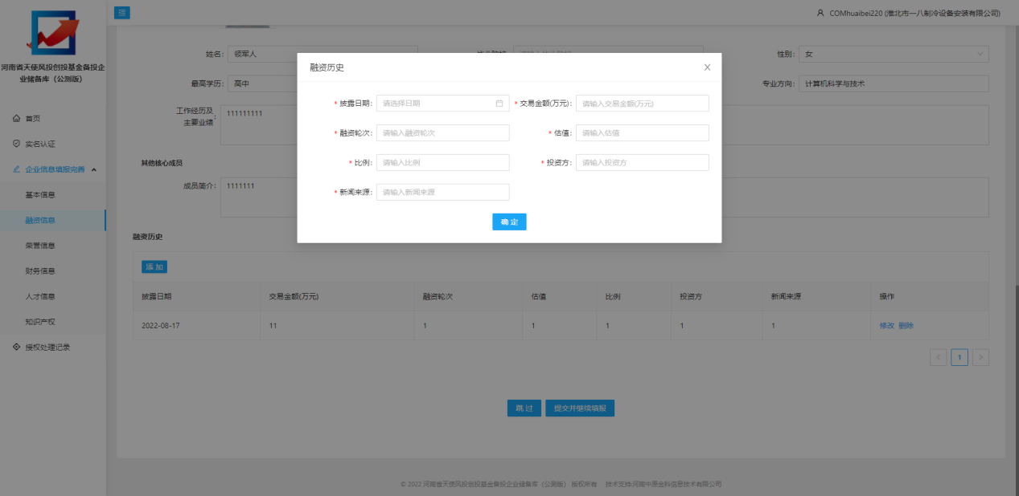

1. 点击【跳过】按钮，跳过融资信息编写，直接跳到荣誉信息页；
2. 点击【提交并继续填报】按钮，完成融资信息填写，跳转到荣誉信息页。

## 完善荣誉信息

点击左侧的【荣誉信息】菜单，填写荣誉信息：

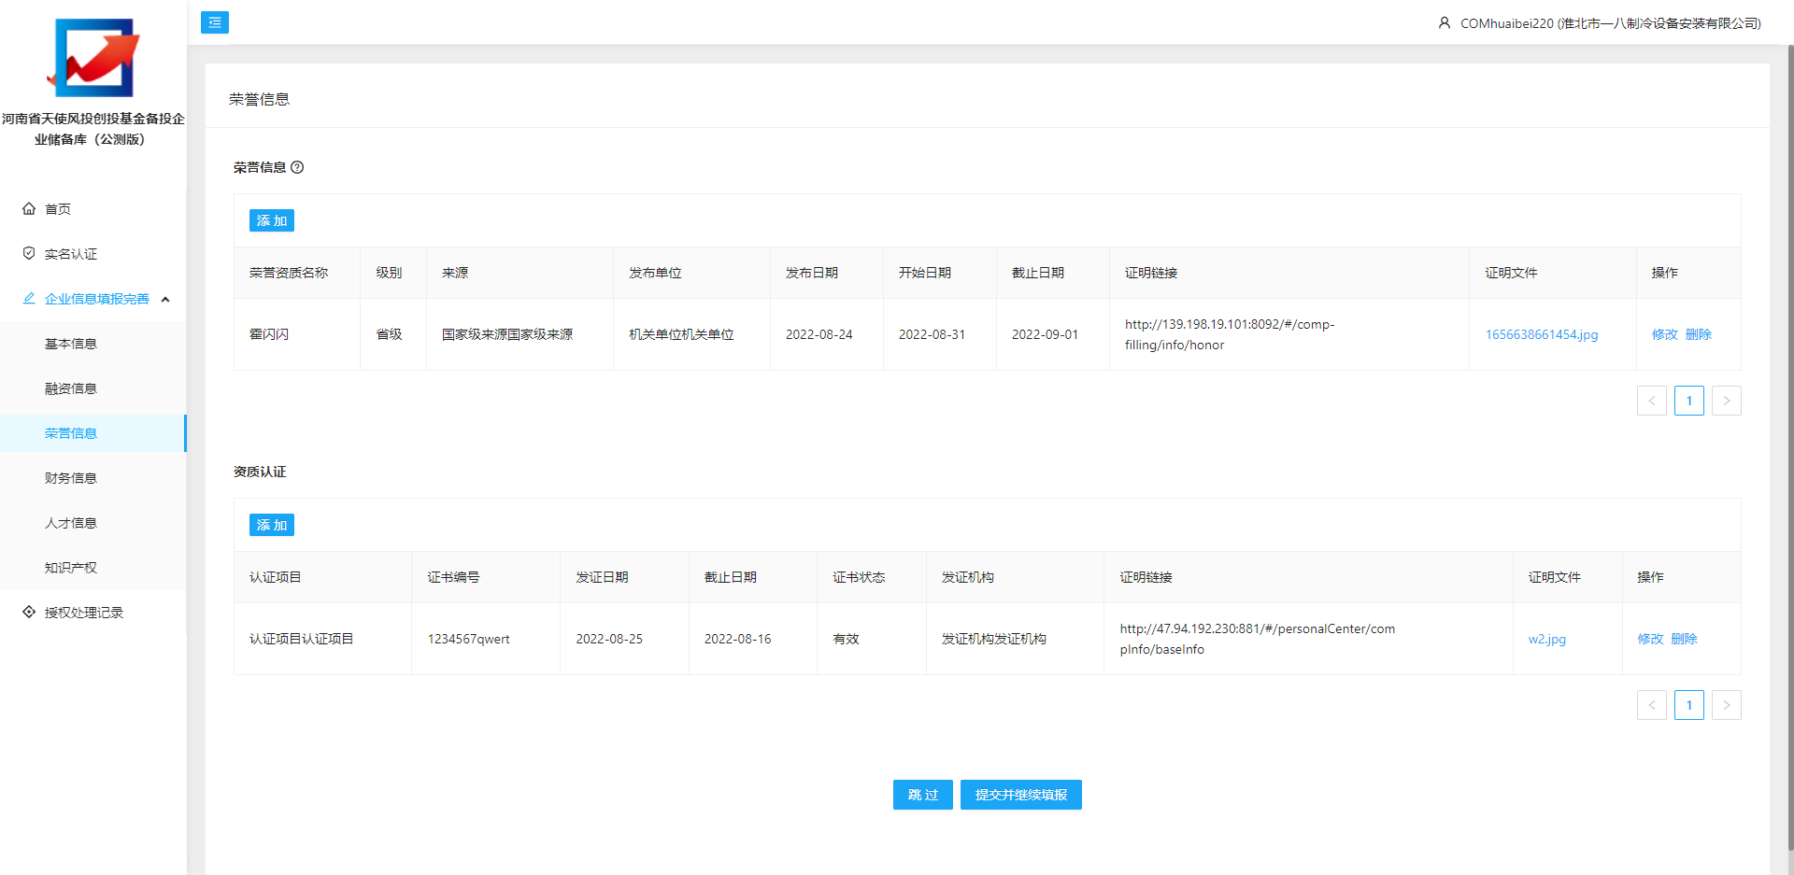

1. 荣誉资质

点击【添加】按钮，打开荣誉资质添加页面，输入荣誉资质各字段信息，点击【确定】按钮，荣誉资质添加成功。

点击【修改】按钮，打开荣誉资质修改页面，修改待修改字段信息，点击【确定】按钮，荣誉资质修改成功。

点击【删除】按钮，荣誉资质删除成功。

1. 资质认证

点击【添加】按钮，打开资质认证添加页面，输入资质认证各字段信息，点击【确定】按钮，资质认证添加成功。

点击【修改】按钮，打开资质认证修改页面，修改待修改字段信息，点击【确定】按钮，资质认证修改成功。

点击【删除】按钮，资质认证删除成功。

1. 点击【跳过】按钮，跳过荣誉信息编写，直接跳到财务信息页；
2. 点击【提交并继续填报】按钮，完成荣誉信息填写，跳转到财务信息页。

## 完善财务信息

点击左侧的【财务信息】菜单，填写企业财务信息：

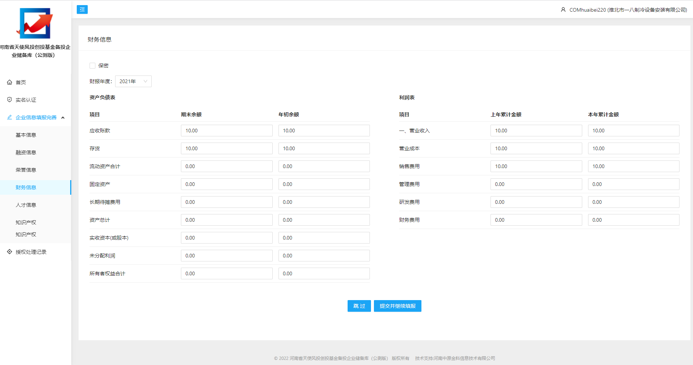

1. 资产负债表：完善企业财务资产负债信息。
2. 利润表：完善营业收入及利润信息。
3. 点击【跳过】按钮，跳过财务信息编写，直接跳到资产信息页；
4. 点击【提交并继续填报】按钮，完成财务信息填写，跳转到资产信息页。

## 完善人才信息

点击左侧的【人才信息】菜单，填写企业人才信息：

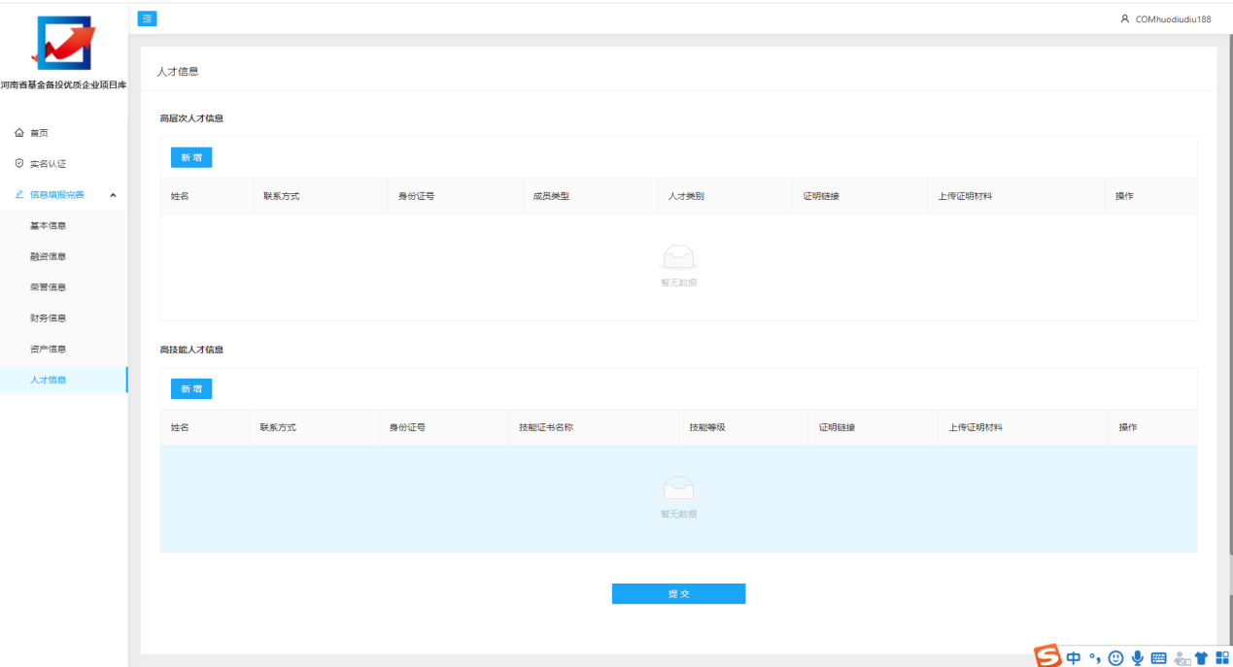

1. 高层次人才

点击【新增】按钮，新增高层次人才信息；填写高层次人才信息，点击【确定】按钮，保存表单数据，并回到高层次人才信息列表，页面显示新添加数据；

点击【修改】按钮，修改添加的高层次人才信息数据；

点击【删除】按钮，删除高层次人才信息数据。

1. 高技能人才

点击【新增】按钮，新增高技能人才信息；填写高技能人才信息，点击【确定】按钮，保存表单数据，并回到高技能人才信息列表，页面显示新添加数据；

点击【修改】按钮，修改添加的高技能人才信息数据；

点击【删除】按钮，删除高技能人才信息数据。

点击【提交】按钮，保存数据后并提交运营方审核。

## 完善知识产权

点击左侧的【知识产权】菜单，填写知识产权信息：

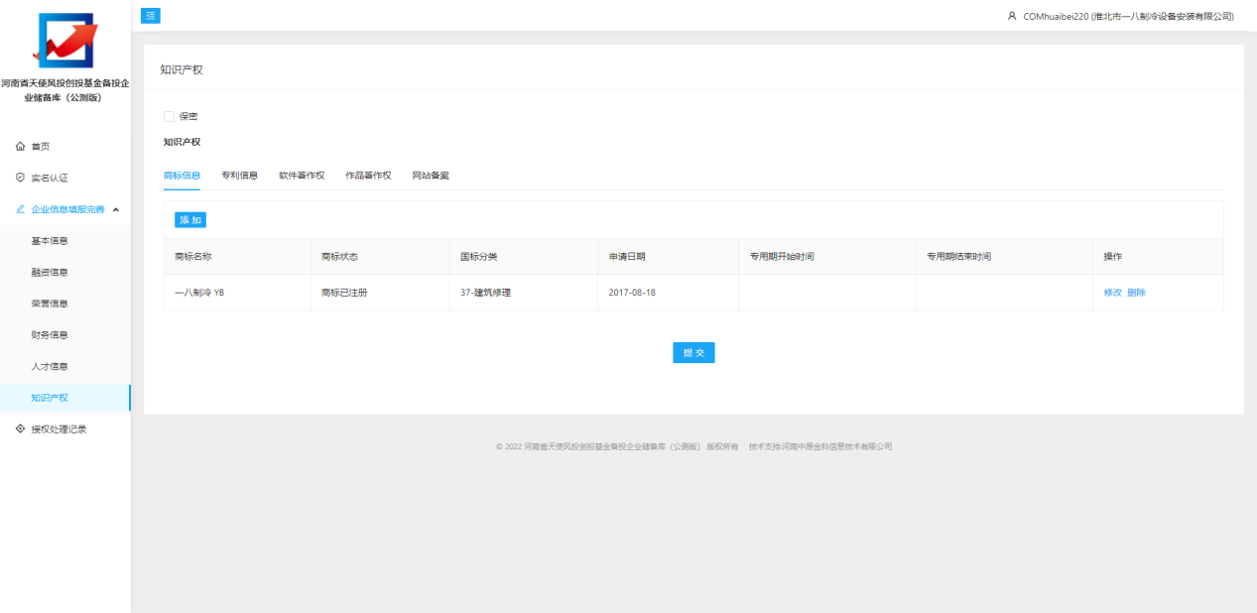

1. 知识产权-商标信息

点击【添加】按钮，打开商标信息添加页面，输入商标信息各字段信息，点击【确定】按钮，商标信息添加成功。

点击【修改】按钮，打开商标信息修改页面，修改待修改字段信息，点击【确定】按钮，商标信息修改成功。

点击【删除】按钮，商标信息删除成功。

1. 知识产权-专利信息

点击【添加】按钮，打开专利信息添加页面，输入专利信息各字段信息，点击【确定】按钮，专利信息添加成功。

点击【修改】按钮，打开专利信息修改页面，修改待修改字段信息，点击【确定】按钮，专利信息修改成功。

点击【删除】按钮，专利信息删除成功。

1. 知识产权-软件著作权

点击【添加】按钮，打开软件著作权添加页面，输入软件著作权各字段信息，点击【确定】按钮，软件著作权添加成功。

点击【修改】按钮，打开软件著作权修改页面，修改待修改字段信息，点击【确定】按钮，软件著作权修改成功。

点击【删除】按钮，软件著作权删除成功。

1. 知识产权-作品著作权

点击【添加】按钮，打开作品著作权添加页面，输入作品著作权各字段信息，点击【确定】按钮，作品著作权添加成功。

点击【修改】按钮，打开作品著作权修改页面，修改待修改字段信息，点击【确定】按钮，作品著作权修改成功。

点击【删除】按钮，作品著作权删除成功。

1. 知识产权-网站备案

点击【添加】按钮，打开网站备案添加页面，输入网站备案各字段信息，点击【确定】按钮，网站备案添加成功。

点击【修改】按钮，打开网站备案修改页面，修改待修改字段信息，点击【确定】按钮，网站备案修改成功。

点击【删除】按钮，网站备案删除成功。

1. 点击【跳过】按钮，跳过资产信息编写，直接跳到人才信息页；
2. 点击【提交并继续填报】按钮，完成资产信息填写，跳转到人才信息页。

# 授权处理记录

企业登录系统，进入授权处理记录页面，页面显示所有申请查看企业信息填报加密信息的推荐机构或投资机构。

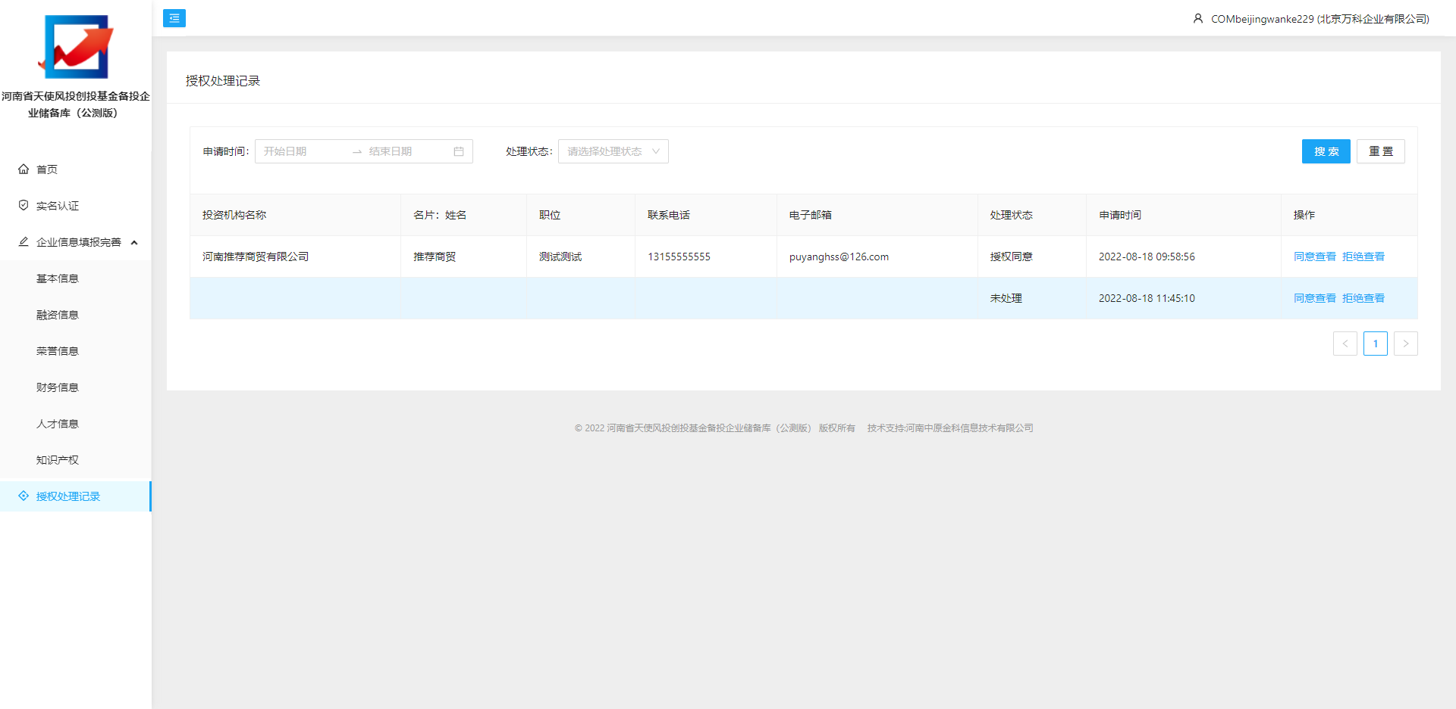

1. 搜索：输入申请时间、选择处理状态等搜索条件，点击【搜索】按钮，可根据筛选条件筛选出正确结果。
2. 重置：输入搜索条件，点击【重置】按钮，可清空筛选条件。
3. 同意查看；点击【同意查看】按钮，处理状态变为授权同意，申请方就可以查看企业的加密信息。
4. 拒绝查看：点击【拒绝查看】按钮，处理状态变为授权拒绝，申请方仍然不可查看企业的加密信息。

# 其他

## 修改密码

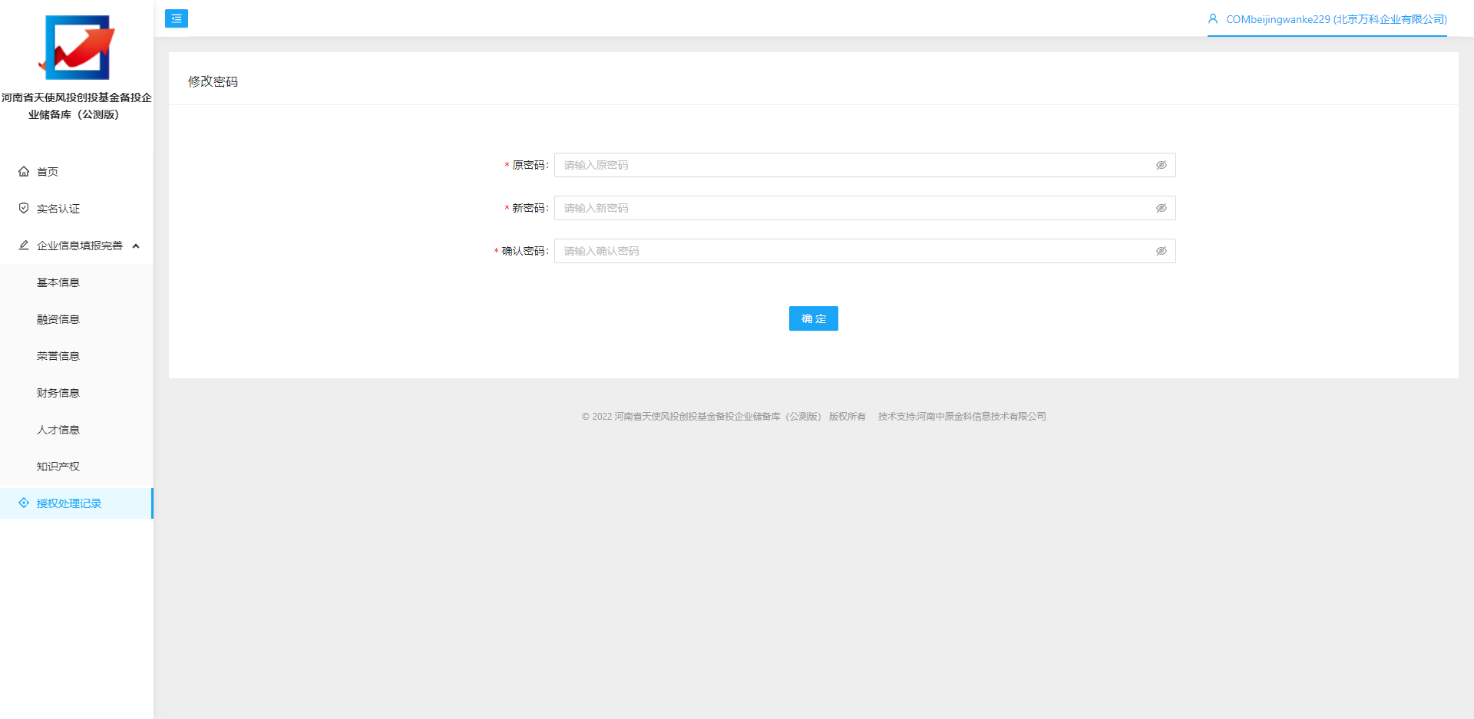

点击右上角用户名-修改密码，进入修改密码页面；输入原密码、新密码、确认密码，点击保存，修改成功；下次登录时使用新密码登录。

## 忘记密码



在登录页面，点击【忘记密码】按钮，进入找回密码页面，输入用户名、手机号、手机验证码、新密码及确认密码，点击【确定】按钮，找回密码成功。